Мастер-класс «Оформление календаря наблюдения»
- Из самоклеющейся плёнки вырезаем круг в виде циферблата от часов. Делим круг на четыре части, желательно разного цвета, и наклеиваем на стену, в центр наклеиваем магнит. Из картона вырезаем стрелку, наклеиваем на неё магнит. Стрелку помещаем в центр круга. В каждой части круга можно разместить картинку или надпись по временам года.
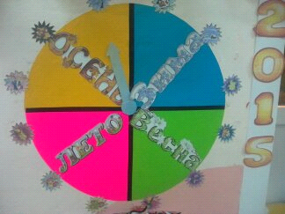
2. С помощью компьютера или интернет ресурсов можно сделать надпись 12 месяцев, дни недели. Название месяца наклеиваем с помощью магнита посередине, дни недели с краю, напротив дня недели наклеиваем заранее приготовленные магнитики 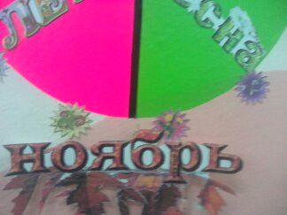 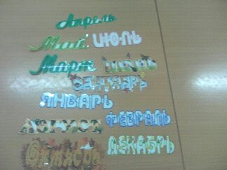
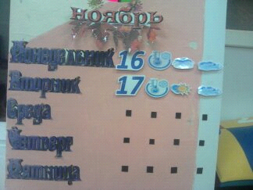
3. С помощью компьютера печатаем цифры от 1 до 31 нужного вам цвета и размера. Магнитики наклеиваем с обратной стороны.
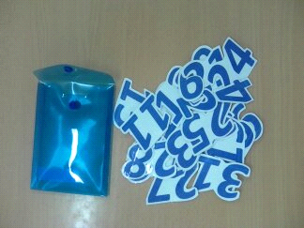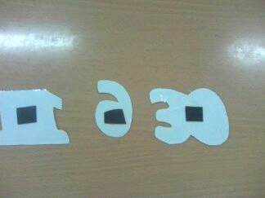
4. Так же, можно нарисовать или найти в интернете погодные явления (температура, снег, дождь, ясно, пасмурно т.д ). Весь материал можно разместить рядом с уголком в удобные для вас папочки.
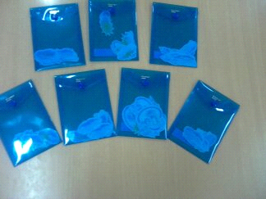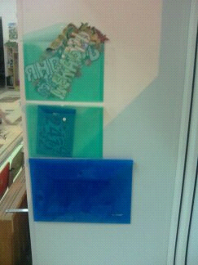
В результате получился вот такой календарь наблюдения.
